ALTERAÇÃO DAS TABELAS DE CÁLCULO PARA JANEIRO/2022

Para o correto cálculo da folha de pagamento é necessário fazer as alterações das tabelas no sistema. Os operadores do SAP devem ficar atentos para atualização das tabelas de cálculo que serão utilizadas no decorrer de 2022, providenciando as alterações antes da execução de qualquer cálculo no SAP.

ATENÇÃO! Os códigos das tabelas de INSS e salário-família citados a seguir podem não corresponder aos códigos cadastrados na sua entidade.

Para identificar os códigos das tabelas a serem alteradas, emita o relatório da opção
<05.5> – LISTAGEM DA TABELA DE CÁLCULO.

1 – IRRF – IMPOSTO DE RENDA RETIDO NA FONTE – Até a data 20/01/2022 não foi publicado, aguarde novas instruções.

2 – SALÁRIO MÍNIMO

A Medida Provisória 1.091 de 31 de dezembro de 2021, dispõe sobre o valor do salário mínimo a vigorar a partir de 01 de janeiro de 2022, o valor foi alterado para R$1.212,00 ( um mil duzentos e doze reais).
https://www.in.gov.br/en/web/dou/-/medida-provisoria-n-1.091-de-30-de-dezembro-de-2021-371512885

Para proceder com a alteração, acesse o menu <05-4> e insira o código da tabela do Salário Mínimo, devidamente identificado pelo relatório do menu <05-5>.

3 – FAP – FATOR ACIDENTÁRIO PREVIDENCIÁRIO – Alteração na Alíquota

O novo índice do FAP – Fator Acidentário de Prevenção encontra-se disponível no site do
Ministério da Previdência Social – MPS.
https://www2.dataprev.gov.br/FapWeb/faces/pages/principal.xhtml
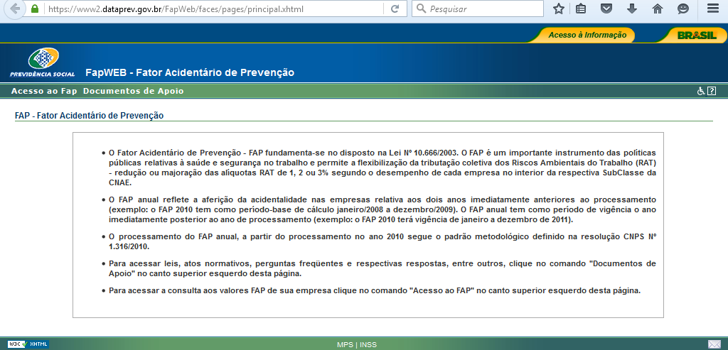

Clique em Acesso ao FAP, no canto superior esquerdo da tela: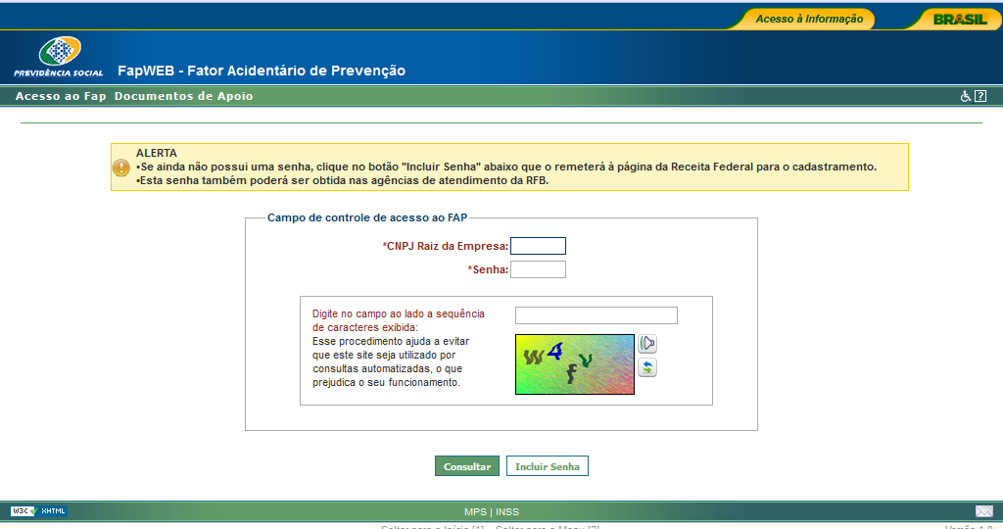

No site, além da alíquota, a entidade tem acesso à consulta do seu desempenho no interior da respectiva Sub-Classe da CNAE, levando-se em consideração os seguintes fatores: auxilio doença, aposentadorias por invalidez e pensão por morte.
Para alteração do SAP é necessário acessar o menu <09-7> , inserindo os seguintes dados:

Campo NOME – inserir a palavra FAP
Campo DATA – inserir o inicio da vigência (01/01/2022)
Campo VALOR – inserir o índice contendo quatro casas decimais, conforme índice impresso, seguindo os passos acima do roteiro.

Importante: Lembramos que o programa da SEFIP continua com duas casas decimais no campo FAP, continuando a gerar diferença no que diz respeito ao Patronal em alguns casos, mas por orientação do próprio ministério da previdência, o recolhimento da Guia (GPS) deve ser feito pelo sistema de folha de pagamento, ou seja, pelas quatro casas decimais, quando for o caso.

1 – Desconto do INSS e Valor do Salário Família

As Tabelas de contribuição do INSS e Salário Família para janeiro/2022, de acordo com Portaria Interministerial MTP/ME N° 12, de 17 de janeiro de 2022.
https://www.in.gov.br/en/web/dou/-/portaria-interministerial-mtp/me-n-12-de-17-de-janeiro-de-2022-375006998

ANEXO II

TABELA DE CONTRIBUIÇÃO DOS SEGURADOS EMPREGADO, EMPREGADO DOMÉSTICO E TRABALHADOR AVULSO, PARA PAGAMENTO DE REMUNERAÇÃO A PARTIR DE 1º DE JANEIRO DE 2022

SALÁRIO-DE-CONTRIBUIÇÃO (R$) | ALÍQUOTA PARA FINS DE RECOLHIMENTO AO INSS
até 1.212,00 | 7,5 %
de 1.212,01 até 2.427,35 | 9,0 %
de 2.427,36 até 3.641,03 | 12,0 %
de 3.641,04 até 7.087, 22 | 14,0 %

→ O limite do desconto do INSS para os trabalhadores sujeitos à tabela progressiva é de R$828,38.

→ O limite do desconto do INSS para autônomos é de R$779,59 ( 11% sobre o Valor do Teto de R$ 7.087,22 ) .

Para atualizar o cálculo do INSS no SAP em relação aos valores legalmente definidos para janeiro/ 2021 proceda conforme a seguir:

  - Certifique-se de que não há cálculo em aberto, utilizando a opção < 27-7> caso seja necessário;

  - Acesse a opção <05-4> – Cadastro Tabela de Cálculo para efetuar as alterações, selecione o código de desconto do INSS e atualize os valores conforme abaixo, teclando F10 para Gravar.

- – SALÁRIO FAMÍLIA

De acordo com o artigo 4º da Portaria:
“O valor da cota do salário-família por filho ou equiparado de qualquer condição, até 14 (quatorze) anos de idade, ou inválido de qualquer idade, a partir de 1º de janeiro de 2022, é de R$ 56,47 (cinquenta e seis reais e quarenta e sete centavos) para o segurado com remuneração mensal não superior a R$ 1.655,98 (um mil seiscentos e cinquenta e cinco reais e noventa e oito centavos).

Para atualizar o cálculo do Salário Família no SAP em relação aos valores legalmente definidospara janeiro/ 2022, proceda conforme a seguir:
Certifique-se de que não há cálculo em aberto, utilizando a opção <27-7> caso seja necessário;
Acesse a opção <05-4> – Cadastro Tabela de Cálculo para efetuar as alterações, selecione o código do Provento do Salário Família e atualize os valores conforme abaixo, teclando F10 para Gravar.

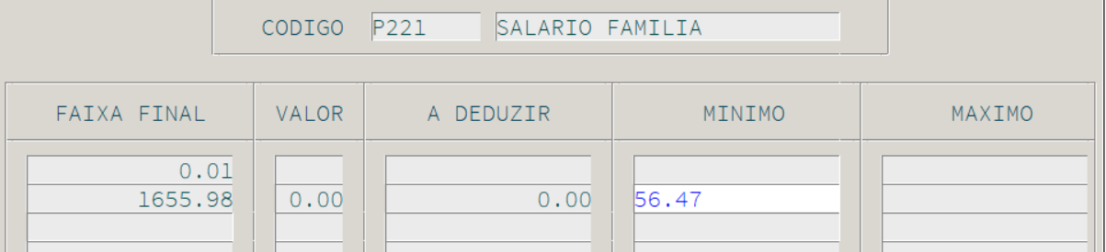

Importante: Cabe ressaltar que situações de Abono Família (RPPS) também devem ser verificados.

Fiquem atentos a nova versão da SEFIP para atendimento aos novos valores aplicados para 2022, atualize o programa SEFIP através dos seguintes passos:

➔ Ferramentas

➔ Carga Manual de Tabelas

➔ Auxiliares INSS

➔ Automático

Importante: Ao gerar a primeira competência de 2022, não se esqueçam de atualizar o FAP no programa SEFIP antes da simulação. Essa atualização continua manual.

Equipe de atendimento AGP – Setor Pessoal

